МКОУ «Эрпелинская СОш им. Апашева М.Д.»
Отчет о работе с одаренными детьми.
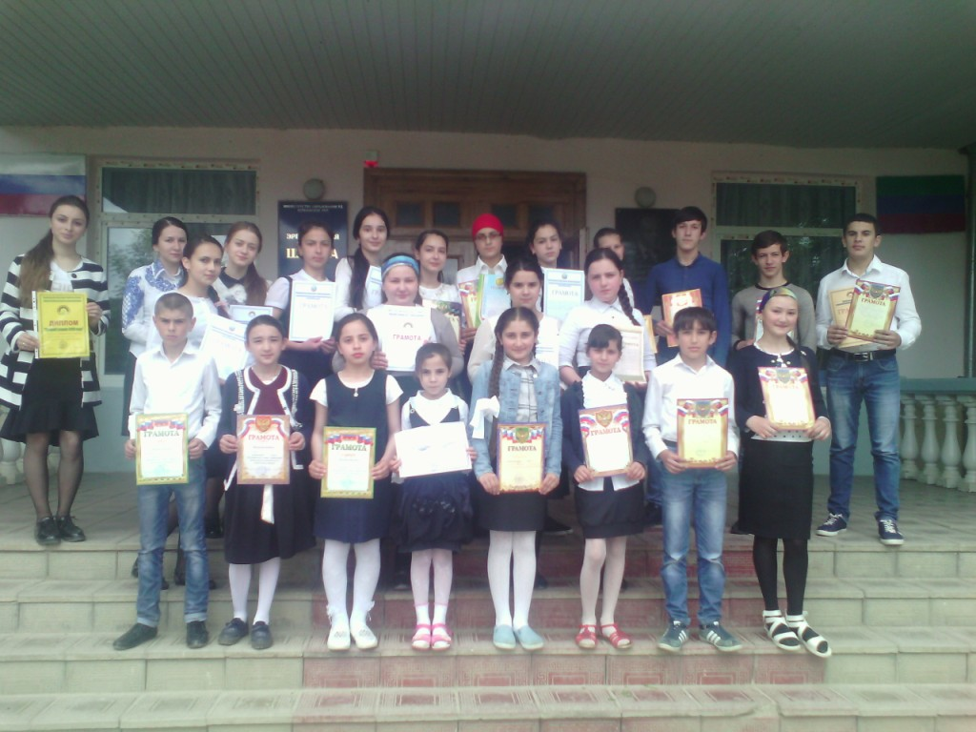
- МКОУ «Эрпелинская СОШ им. Апашева М. Д.»
- Дадабекова М. Т. – учитель русского языка литературы - тел. 8 928 9897849
- Естественнонаучная , туристко-краеведческая, физкультурно-спортивная, художественная.
- Каждый учитель имеет образовательные программы работы с одаренными детьми.
- Предметов на профильном уровне обучения нет.
- В школе функционирует 11 кружков:
- Сувенир (БРЦРО);
- Русская лексика;
- Волейбол;
- Бокс;
- Царевна кулинарии (БРЦРО) ;
- Токс;
- Юный математик;
- Юный биолог;
- Юный историк;
- Англоязычный Дагестан;
- Хореография.
В эти кружки вовлечены 180 учащихся.
- Школа реализует и участвует в различных конкурсах, предметных олимпиадах различного уровня от школьного до республиканского, где были заняты 26 призовых мест.
- В школе функционирует школьный сайт, выписываются газеты и журналы.
- Школа имеет богатую библиотеку, учебно-методическую литературу, получает районные и республиканские газеты и журналы. ШМО подписываются на предметные журналы. Создана картотека заданий повышенной сложности по различным предметам.
Созданы условия для выявления одаренности в учебно-воспитательном процессе.
- В имеются: 2 компьютерных класса, оснащенные кабинеты физики (с универсальным кабинетом), химии, биологии, русского языка, математики, технологии, психолого-социальная служба.
- Достижения детей за последний год:

